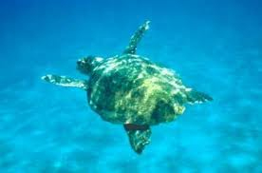

**Γ1**

**Τάξη**

**ΣΩΣΤΕ ΤΙΣ ΧΕΛΩΝΕΣ ΚΑΡΕΤΑ ΚΑΡΕΤΑ**

**ΚΙΝΔΥΝΕΥΟΥΝ ΑΠΟ ΕΞΑΦΑΝΙΣΗ.**